**Игровой тренинг по формированию**

**звуковой культуры речи для детей 6-7 лет**

**«В стране «Грамматики»**

**Выполнила:**

Филиппова Наталья Валентиновна

воспитатель

МАДОУ "Детский сад" Снегирек"

г. Белоярский"

**Цель:** совершенствовать фонематическое восприятие, создать условия для формирования звуковой культуры речи через использование игровых тренингов ТРИЗ технологии.

**Задачи:**

**Образовательные**:актуализировать знания по теме «Звуки. Буквы. Слова. Предложения», совершенствовать навыки звукобуквенного анализа и синтеза слов, умения  делить слова на слоги. Активизировать речь детей.

**Развивающие:** развивать зрительное и слуховое внимание, память, логическое мышление.

**Воспитательные:** воспитывать любознательность, творческую активность, умение работать в коллективе;

терпеливо выслушивать педагога и товарищей, уважать их мнение;

воспитывать интерес к занятию и любовь к родному языку.

**Методы и приемы:**

***-***проблемная мотивация «навести порядок в стране «Грамматике»,

*-*сюрпризный момент: «отрицательные действия Буквоеда», «появление заданий на каждом уровне», «оценивание положительных результатов Умником»,

-практические упражнения: рассказ про букву «П» с помощью «звукоматрешки», подбор звуковой модели к объекту, составление предложения, рассказа, рассматривание слово «ПАУК» в системе на волшебном экране,

-вопросы, указания, рекомендации, оценка.

**Оборудование и материалы:** дидактическое пособие «Матрицы», «Системный оператор», «Звуковая матрешка», «Морфологическая таблица». мультимедийная установка, ноутбук, слайдовая презентация, наборы разрезных картинок, схемы предложений, буквы.

**Предварительная работа:** звуковой анализ слов, состоящий из трёх и четырёх звуков; закрепление гласных, твёрдых и мягких согласных звуков; составление предложений с заданным количеством слов, использование в работе опорных схем.

**Участники:** ведущий – педагог, воспитанники 6-7 лет;

**Ход игровой деятельности**

*Дети входят в зал, воспитатель встречает их.*

**Воспитатель:** – Здравствуйте, ребята!  
- Давайте начнем сегодня утро с улыбки. Какой может быть улыбка? *(Доброй, красивой, открытой, привлекательной, яркой…).*

*-* Улыбнитесь себе, улыбнитесь друг другу, улыбнитесь мне.

**Воспитатель**: Ребята, предлагаю вам отправиться в страну «Грамматики».

А вот и мой помощник по имени Умник *(на экране появляется изображение Умника)*.

*(Умник обращается к детям с экрана)*

**Умник:** Добрый день ребята! Беда случилась в моей стране! Злой волшебник Буквоед пробрался страну «Грамматики» и поссорил всех жителей. И теперь у нас царит полный беспорядок. Где Звуки, где Буквы, Слова, где Предложения?  Ничего не понятно! Тот, кто выполнит все задания и соберёт необходимые буквы Буквоеда,  сможет узнать магическое слово, и тогда колдовские чары исчезнут, и в моём городе опять наступит порядок.

**Воспитатель**: Что же делать, ребята, как нам быть?  Кто поможет Умнику?

**Дети:** Мы поможем.

**Воспитатель**: Оценивать выполнение заданий будет тоже Умник*.*

Если вы успешно справитесь с заданием, то он будет хлопать в ладоши и дарить вам букву, а в случае неудачи огорчаться и плакать.

Готовы? Тогда я желаю вам удачи!

**Воспитатель**: И первый город на нашем пути называется «Звукоматрешка».Из каких двух слов состоит это слово?

**Дети:**Слово состоит из слов ЗВУК и МАТРЕШКА.

**Воспитатель**: Посмотрите на экран. (*Загорается экран, на экране появляется изображение буквы «П»)*

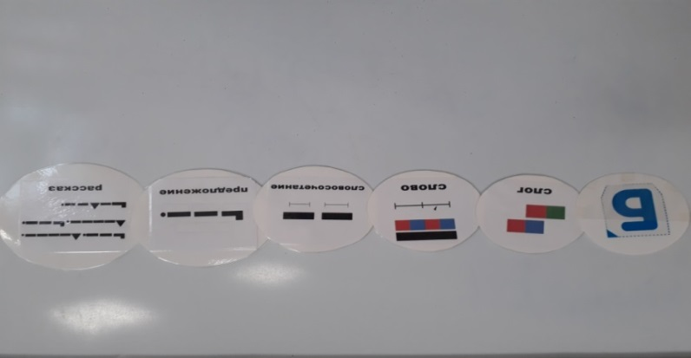**Воспитатель**: Ребята, расскажите про букву «П» с помощью нашей звукоматрешки.

**Дети** *рассматривают схемы, и рассказывают:* В букве«П»живетзвук [П] он согласный, может быть мягким и твердым, если он подружится с любыми гласными звуками, то получаться слоги ПИ, ПА, ПУ, ПО, АП, ОП, УП. Соединив два слога, образуется слова ПИЛА, ПАПА, ПУЛЯ, ПОЛЕ, АППЛАДИСМЕНТЫ, ОПАСНОСТЬ, УПАКОВКА. Соединив предмет и признак образуется словосочетание: ОСТРАЯ ПИЛА, ЗЕЛЕНОЕ ПОЛЕ…Соединив несколько слов добавляя признаки, образуется предложение: ПАПА КУПИЛ НОВУЮ ПИЛУ.

**Умник:** Аплодисменты! Ребята, вы умеете составлять слоги, слова, словосочетания и предложения, поэтому справились с первым заданием! Я дарю вам первую букву «**М**».

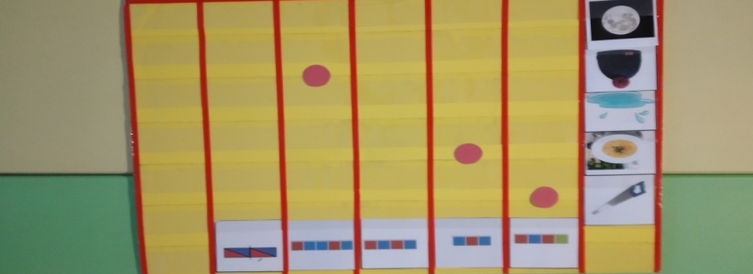**Воспитатель:** Перед вами город «Звукомодель».Здесь нам предлагается подобрать звуковую модель к объекту. Перед вами морфологическая таблица. Как вы думаете, что нужно сделать?

**Дети:**По горизонтали выложены схемы звуковых моделей. По вертикали разные объекты. Нужно подобрать звуковые модели к объектам. В слове «СУП» один слог, ударение падает на звук [У]. Первый звук [С] согласный и твердый, второй звук [У] гласный и третий звук [П] он согласный, твердый. Подходит ко второй модели. *Дети дают объяснение пересечений всех показателей аналитической деятельности.*

**Умник:** Ребята вы так ловко справились с заданием, вы слышите все звуки в словах и получаете очередную букву **«О».**

**Воспитатель:** Умник привел нас в город «Предложение». Как вы думаете, чем занимаются в этом городе жители? Конечно, составляют предложения.

Посмотрите, здесь какие - то схемы. Давайте попробуем их расшифровать.

Предлагаю поработать в парах. Перед вами одна схема предложения на двоих и признаки.

**

* - признак действия - признак запаха*

**



*-признак рельефа - признак звука*

* - признак цвета - признак температуры*

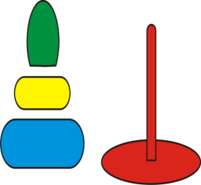 *- признак размера - признак части*

**-** схема предлога

*Дети составляют предложения с помощью признаков*

Первая пара читает составленное предложение

 **О О**

(*Мягкий, теплый шарф у брата.)*

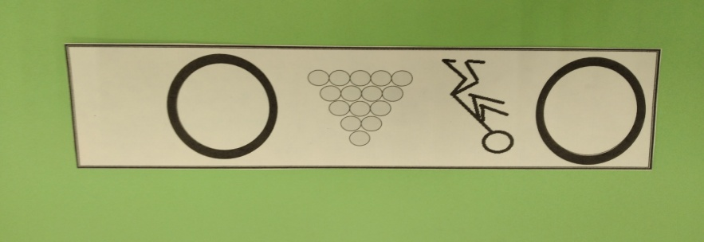

Вторая пара читает составленное предложение *(Мама купила много мандарин.)*

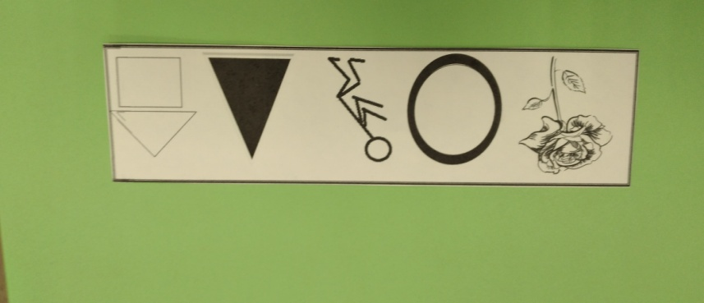Третья пара читает составленное предложение *(Ароматные духи стояли на полочке.)*

**Умник:** Отлично вы постарались! Умеете с помощью признаков самостоятельно составлять предложения! Вот вам буква **«Л»** и аплодисменты.

**Ведущий:**Чтобы отправиться дальше, давайте ребята мы с вами отдохнем.

**Физкультминутка:** «Мои друзья».

***Воспитатель****держит в руках воздушный шар и говорит:*

- Я - воздушный шарик. Мои друзья – это те, кто умеет летать.

*Дети называют объекты, которые умеют летать и изображают их действием: самолёт, птица, ракета, шмель, облако, осенний листок, перышко…*

- Я - еж. Мои друзья –дикие животные в которых слышится звук Л и Ль.

*Дети называют животных и изображают их действием:* лось, осел, волк, белка, лиса, косуля и др.

**Умник:** И отдохнули и животных вспомнили, вот вам буква **«О»**  и аплодисменты.

**Воспитатель:** Продолжаем путь, следующий город называется «Многоэкранка». Какое сложное название. Как вы думаете, сколько слогов в этом слове?

**Дети хлопают:** МНО-ГО– ЭК – РАН – КА; это слово состоит из 5 слогов. В этом городе живет Паук. Пропустит он нас дальше если мы рассмотрим слово «ПАУК» на волшебном экране (*формирование представлений о слоге, слове, предложении и рассказе на примере слова – паук).*

*На экране 9 квадратов, в середине слово ПАУК.* Дети рассказывают и заполняют каждый квадрат волшебного экрана, что способствует формированию у детей основ системного мышления.

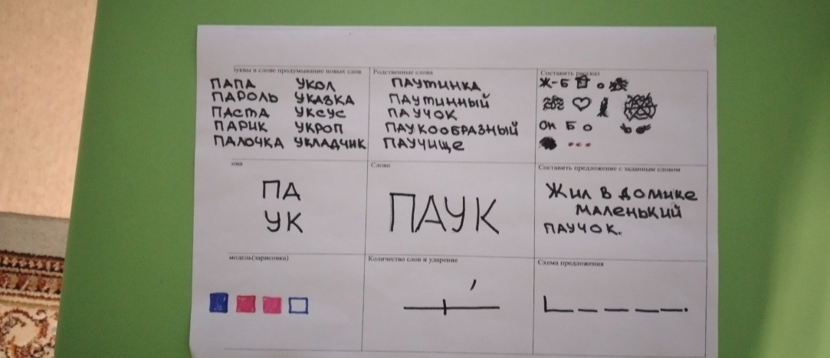**Дети:** Слово ПАУК состоит из двух слогов ПА-УК, ударение падает на второй слог *(подсистема).* К слову паук подбираем похожие (однокоренные) слова ПАУТИНКА, ПАУЧИЙ, ПАУТИННЫЙ, ПАУЧОК, ПАУЧИЩЕ, ПАУКООБРАЗНЫЙ *(надсистема*).

Раньше слово ПАУК был слогами ПА; УК. Рассмотрим первый звук: [П] -согласный и твердый звук обозначаем синей фишкой, [А]-гласный звук обозначаем красной фишкой. Рассмотрим второй слог: [У]-гласный звук обозначаем красной фишкой, [К]- согласный и твердый звук обозначаем синей фишкой.

**Воспитатель:** Подберите картинки на слог ПА.

**Дети:** Пальма, парус, паровоз.

**Воспитатель:** Подберите картинки на слог УК.

**Дети:** [уксус](https://wordhelp.ru/word/%D1%83%D0%BA%D1%81%D1%83%D1%81), украшение, укроп.

**Воспитатель:** Давайте со словом пауксоставим предложение.

**Дети:** Жил в доме маленький паучок.

Предложение состоит из 5 слов: признак действия, предлог, признак место, признак размер, объект.

**Воспитатель:** Давайте из этого предложения составим рассказ и за схематизируем его.

**Дети:** составляют рассказ про паучка.

**Умник:** Аплодисменты! Вы умеете составлять такие интересные рассказы! А главное вы делаете это самостоятельно! И за работу получаете букву **«Д».**

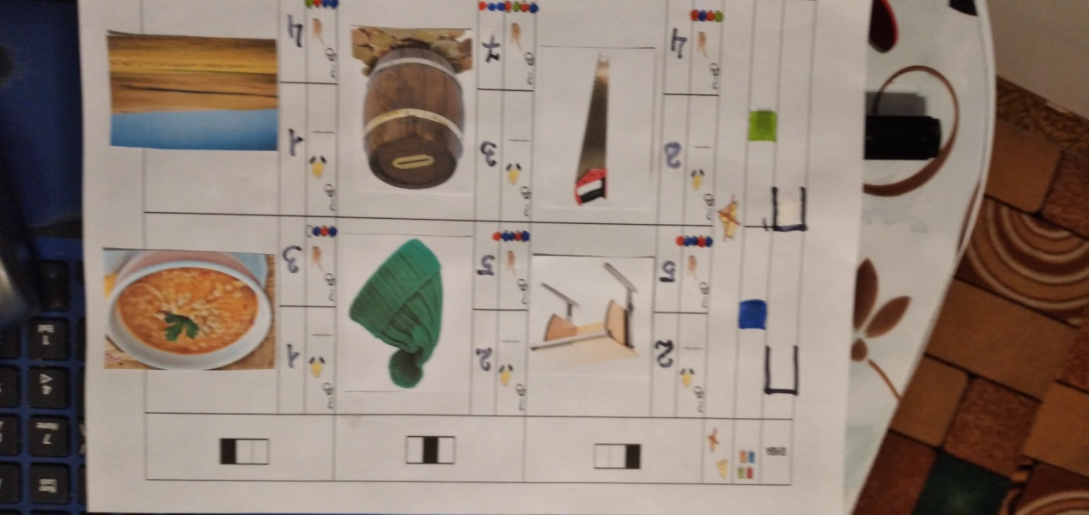**Воспитатель:** Мы пришли в город «Матриц».

**Воспитатель:** Ребята предлагаю провести интересную работу со звуками по матрице.Необходимо дать характеристику звуков, подобрать картинки с этими звуками и определить место, где находится данный звук в слове (начало, середина или конец слова). На последнем шаге проведите звуковой анализ слов– посчитайте количество слогов и звуков в заданных словах.

**Дети:** В букве «П» живет звук [П]- он может быть твердым и может быть мягким. В слове ПАРТА звук [П]- твердый и находится в начале слова. (прохлопывают), в этом слове два слога. Первый звук в этом слове согласный и твердый обозначается синим цветом; второй гласный и обозначается красным цветом; третий согласный звук и твердый обозначаем синим цветом; четвертый звук согласный, твердый обозначаем синим цветом; пятый звук гласный обозначаем красным цветом. В слове ПАРТА пять букв и пять звуков.

**Воспитатель:** Разберем когда звук [ П ]- мягкий и находиться в начале слова.

**Дети:** ПИЛА (прохлопывают), в этом слове два слога. Первый звук согласный и мягкий обозначается зеленым цветом; второй звук гласный мы его можем пропеть, его обозначаем красным цветом; третий звук согласный, твердый обозначается синим цветом; последний звук гласный мы его обозначим красным цветом. В слове ПИЛА – четыре буквы и четыре звука.

**Умник:** Аплодисменты! Вы справились с таким трудным задание. Разобрали букву и звук П через матрицу. Вот вам буквы, которые вы заработали (*Умник детям дарит букву* ***«Ц»*** *и* ***«Ы»)***

**Ведущий:** Ребята, вы выполнили все задания и собрали необходимые буквы. Теперь сможете узнать магическое слово Буквоеда. (*Дети выкладывают слово из букв)*

**Воспитатель:** Прочтите, что получилось?

**Дети:** МОЛОДЦЫ

**Умник:** Вы все сегодня молодцы, потому что помогали друг другу добиться результата! Колдовские чары исчезли, и в моём городе опять наступил порядок. Спасибо вам ребята!

**Ведущий:** Наше путешествие подошло к концу. Ребята, я рада за вас, вы выполнили все задания Умника в городе «Грамматике».

Предлагаю на нашем пособии «Цвет настроения» расставить фишки разного цвета в соответствии смены вашего настроения на каждом этапе занятия.

*(Дети расставляют фишки возле каждого задания на пособии «Цвет настроения». Красная фишка означает – при выполнении данного задания преобладало хорошее настроение (задание выполнил самостоятельно и трудностей не возникало). Коричневая фишка означает – при выполнении данного задания преобладало тревожное настроение (задание выполнил с помощью взрослого или друга и возникали небольшие трудности). Черная фишка означает – при выполнении данного задания преобладало плохое настроение (задание не выполнил и не понял, что нужно сделать).*

**Ведущий:** Ребята посмотрите, как менялось ваше настроение в течение занятия.

Похвалите себя за достигнутые успехи.

Спросите о том, что вы не поняли.

Кому вы признательны за поддержку?

*Ребята анализируют свою собственную деятельность и свои действия.*